TRƯỜNG ĐẠI HỌC PHENIKAA
KHOA ĐIỆN – ĐIỆN TỬ

BÁO CÁO BÀI TẬP LỚN
Học phần: Lý thuyết mạch
Học kỳ: I Năm học: 2022-2023 Lớp: EEE703055-1-1-22(N01)
Tên sinh viên: Nguyễn Anh Tùng MSSV: 22010714

Bài tập
Tiêu đề : Sử dụng phần mềm MATLAB giải bài tập 7.12 trong giáo trình.
Using Fig. 7.92, design a problem to help other students better understand source-free RL circuits.
1. Hướng giải bài tập
Giải mạch điện bằng phương pháp đơn giản và dùng matlab
Khai báo các tham số V=12V;R1=3;R2=4;L=2H
Tìm các i khi (t<0), (t>0) quá đó tìm i(0)
Khi t < 0, công tắc đóng và cuộn cảm hoạt động giống như ngắn mạch thành dòng điện một chiều nên mạch điện được nối tắt như hình (a)
Khi t > 0 thì ngắt nguồn áp ta có mạch RL như hình (b)
Theo đề bài ta cần tìm i(t>0) nên ta cần tìm T
Sau đó lắp vào phương trình : i(t) = i(0) e^{-t/T} .

2. Chương trình phần mềm
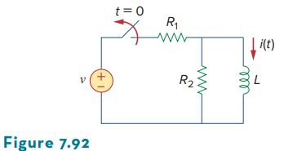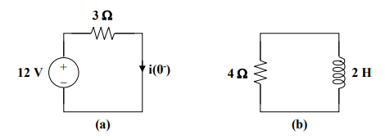
%Khai bao cac tham so
V1 = 12;
R1 = 3;
R2 = 4;
L = 2;
t = i==NaN;
e = j==NaN;
%Giai phuong trinh tai t<0(hình a)
I1 = V1/R1;
I2 = I1;
I0 = I1;
%Giai phuong trinh tai t>0(hình b)
T = L/R2;
%Lắp vào phương trình i(t) = I(0)*e^-t/T
it = I0*e^-t/T
3. Kết quả và thảo luận
(Sao chép kết quả có được từ chạy phần mềm vào phần này; giải thích ý nghĩa/chú thích cho các hàm lệnh chính được sử dụng; thảo luận và giải thích cho kết quả liên quan như hệ phương trình và nghiệm, đồ thị, bảng biểu…)

it =
8

